4º ANO
LÍNGUA PORTUGUESA
3ª QUINZENA – 3º CORTE
Habilidades Essenciais: (EF04LP19) Ler e compreender textos expositivos de divulgação científica para crianças, considerando a situação comunicativa e o tema/assunto do texto.
NOME:
UNIDADE ESCOLAR:
Objeto de conhecimento/conteúdo: Compreensão em leitura: leitura e compreensão dos textos expositivos de divulgação científica. Gênero: verbete.

Você tem contato com vários tipos de textos. Textos que contam histórias, textos que mostram opinião, que ensinam a fazer um bolo, que informam significados, estes são chamados de textos de informação ou expositivos! São eles, os textos expositivos ou de informação que iremos trabalhar, especificamente o verbete. Você sabe o que são? São todos os textos que têm informações específicas sobre algo. Vamos conhecer dois conceitos.
Texto expositivo
Os textos expositivos são aqueles que expõem informações sobre um determinado objeto ou ainda um fato determinado. Trata-se de um texto usado para apresentar informações, como descrição, assim como características, permitindo que o leitor identifique de forma bastante clara qual é o tema central do texto. Esse tipo de texto apresenta muitas informações, principalmente, em se tratando de um produto que está sendo mostrado, por exemplo.
Verbete
É um pequeno texto que explica sobre determinado objeto, ser ou situação. Exemplo, é verbete a explicação em uma enciclopédia.

Disponível em: https://www.todoestudo.com.br/portugues/texto-expositivo Acesso em: 01.Set.2020.Adaptado.

Leia o texto com atenção:

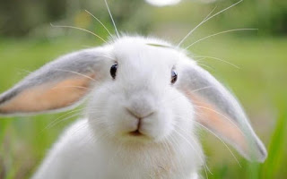
Que fofura!

Disponível em: https://www.ahoradecolorir.com.br/2018/05/interpretacao-de-texto-informativo-3-ou.html Acesso em 31.ago.2020.

O coelho é um bicho muito esperto. Além de rápido na corrida, ele é bom no drible: muda de direção bem depressa e dificilmente alguém consegue pegá-lo.
Esse simpático bichinho vivia somente nos campos da Europa, mas, depois de domesticado, se espalhou pelo mundo.

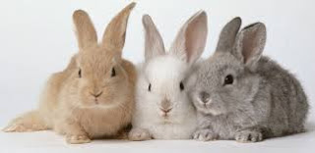
E os coelhos se multiplicam bem depressa, já que a mamãe-coelha pode ter até 15 filhotes de uma só vez. Por isso, os coelhos foram escolhidos como símbolos da Páscoa, que festeja a vida nova.

Disponível em https://www.ahoradecolorir.com.br/2018/05/interpretacao-de-texto-informativo-3-ou.html Acesso em 31.ago.2020.

A gravidez da coelha dura cerca de um mês. Ela se prepara para receber seus bebês fazendo uma espécie de berço de capim seco. Depois arranca os pelos de sua barriga para fazer um cobertor bem macio para os bichinhos. Ela é cuidadosa porque os coelhos nascem muito frágeis: pesam cerca de 50 gramas, não enxergam e quase não tem pelos. Para crescer, precisam de bastante leite e carinho. Aos cinco meses de idade, já estão prontos para terem seus próprios filhotes. E lá vêm mais coelhinhos! O tempo de vida desse simpático mamífero é de 8 a 10 anos e pesam de 1 a 8 quilos dependendo da raça.
Todo mundo sabe que coelhos são loucos por cenoura. Mas eles também adoram comer capim, verduras e muitas outras coisas. Enfim, o que gostam mesmo é de comer, mas só saem da toca à noite para fazer tudo isso. E quando começam não querem mais parar. Um coelho de 5 quilos, por exemplo, come cerca de 450 gramas de capim por dia. É quase como se uma criança de 30 quilos devorasse quase 3 quilos de comida!
Os coelhos roem quase tudo que encontram. Eles fazem isso para gastar seus dentes da frente, que nunca param de crescer. O olfato também é muito desenvolvido, o que o tira de muitas enrascadas.
Esses orelhudos adoram cavar a terra. Na época do Império Romano, os soldados procuravam espantá-los do caminho, porque os cavalos prendiam suas patas nos buracos do chão.
Eles têm cores variadas e pelo muito suave ao toque de nossas mãos.

Parte I: Para melhor compreensão do texto
1. Vocabulário:
a) drible: é a ação de ficar livre, soltar-se do adversário.
b) frágeis: delicado, de pouca duração.
c) olfato: é um dos órgãos do sentido capaz de sentir cheiros e odores.
d) enrascadas: situação difícil, complicada, sem saída.

2. Procure alguma palavra que você não conheça o significado e copie igual está no dicionário 1.
__________________________________________________________________________________________________________________________________________________

3. Com as informações do texto, preencha a ficha:
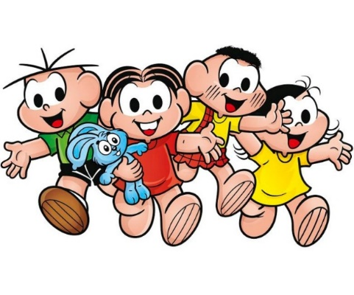

Dispoível em https://wscom.com.br/monica-a-personagem-dentuca-e-brigona-faz-50-anos/ acesso em 03.set.2020.

A ficha do bicho:

a) Nome do bicho: _____________________________________________
b) Origem: ___________________________________________________
c) Peso: _____________________________________________________
d) Tempo de vida: _____________________________________________
e) Alimentação: _______________________________________________
f) Cores: _____________________________________________________
g) Gestação: _________________________________________________
h) Quantidade de filhotes por gestação: ____________________________

Parte II: Sobre o texto
Responda:

1. Como é um coelho? Você acha sua personalidade parecida com a dele? Como você descreve a sua personalidade?
__________________________________________________________________________________________________________________________________________________

2. Por que o coelho foi escolhido como símbolo da Páscoa?
__________________________________________________________________________________________________________________________________________________
3. Como são os filhotes dos coelhos quando nascem? Você já viu algum? Se já viu, descreva a sensação que você teve. Se não, conte da sua vontade de ver.
__________________________________________________________________________________________________________________________________________________

4. Você conhece o coelho Sansão da personagem Mônica. Como você imagina que ele seja, já que ele tem uma dona tão nervosa?
__________________________________________________________________________________________________________________________________________________

5. Por que os coelhos roem quase tudo o que encontram? O que você pensa sobre isso?
__________________________________________________________________________________________________________________________________________________

6. Complete
a) Depois _____________ os pelos de sua ____________ para _________ um _____________ bem ______________ para os _______________.

b) Todo ____________ sabe que _____________ são __________ por ____________. Mas eles ________________ adoram comer _____________, ______________ e muitas _____________ coisas.

7. Marque (V) para verdadeiro e (F) para falso.
a)( ) A gravidez de uma coelha dura um ano.
b)( ) A coelha arranca os pelos de sua barriga para fazer um cobertor bem macio para os bichinhos.
c)( ) Um coelho chega a pesar 20 quilos.
d)( ) Os dentes da frente dos coelhos nunca crescem.

8. Enumere as sequências de acordo com o texto.
( ) E quando começam não querem mais parar.
( ) Eles têm cores variadas e os pelos muito suaves ao toque de nossas mãos.
( ) O olfato também é muito desenvolvido, o que o tira de muitas enrascadas.
( ) Esse simpático bichinho vivia somente nos campos da Europa.
( ) Ela é cuidadosa porque os coelhos nascem muito frágeis.
( ) Por isso, os coelhos foram escolhidos como símbolos da Páscoa, que festeja a vida nova.

9.Procure em dicionário o significado da palavra cenoura e copie todos os dados. Observe que você estará fazendo um verbete. Atente para o tipo de pontuação. __________________________________________________________________________________________________________________________________________________

Disponível em https://www.ahoradecolorir.com.br/2018/05/interpretacao-de-texto-informativo-3-ou.html Acesso em 31.ago.2020.Adaptado.
10.Observe a diferença entre o pequeno coelho e a grande girafa.
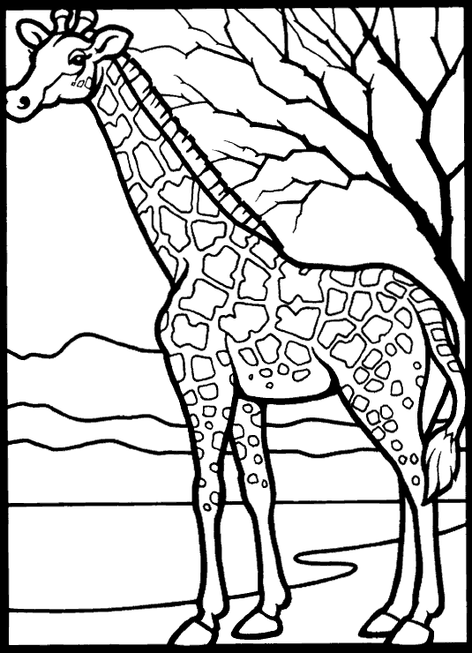

Disponível em http://klycolorir.blogspot.com/2014/03/girafa.html Acesso em 01.set.2020.

Pesquise em uma enciclopédia sobre a vida da girafa, pode ser pela internet.
Complete a ficha sobre a girafa.
Nome popular___________________________________________________________
Nome científico_________________________________________________________
Peso__________________________________________________________________
Comprimento___________________________________________________________
Onde vive______________________________________________________________
Alimentação____________________________________________________________
Tempo de vida__________________________________________________________
Tempo de gestação_______________________________________________________
Hábitos________________________________________________________________

Disponível em http://portaldoprofessor.mec.gov.br/fichaTecnicaAula.html?aula=57631 Acesso em 01.09.2020.Adaptado.

11. Faça a leitura do verbete sobre animal, retirada de um dicionário. Observe a pontuação e a forma de explicação.

Significado de Animal subst. m.
1. ser vivo: O homem é um animal racional.
2. ser vivo irracional: O cavalo é um animal.
3. insulto: És um animal!
adj. m+f.
1. relativo aos animais: o reino animal
2. (fig) brutal, sensual: instintos animais

Sinônimo de Animal: bicho

Definição de Animal Classificação gramatical: nome masculino e adjetivo masculino+feminino
Divisão silábica de animal: a·ni·mal
Plural de animal: animais
Disponível em https://www.lexico.pt/animal/ Acesso em 01.set.2020.
Respostas:
Parte I
1. Leitura dos significados de palavras que o estudante possa não ter no contexto do cotidiano da sua vida.
2.Resposta pessoal. Espera-se que estudante copie o significado da palavra. Por exemplo, sendo um substantivo masculino, que abrevie (subst. masc.). Espera-se também que ele observe a diferença de estrutura do texto expositivo(verbete).

3.a)Coelho;
b) campos da Europa;
c)1 a 8 quilos dependendo da raça;
d)de 8 a 10 anos de vida;
e)cenoura, capim, verduras e muitas outras coisas;
f) cores variadas;
g)1(um)mês;
h)Até 15 filhotes.
Parte II
1. O coelho é um bicho muito esperto. Além de rápido na corrida, ele é bom no drible: muda de direção bem depressa e é muito simpático.Espera-se que o estudante descreva como é sua maneira de ser.
2. Os coelhos se multiplicam bem depressa, já que a mamãe-coelha pode ter até 15 filhotes de uma só vez. Por isso, os coelhos foram escolhidos como símbolos da Páscoa, que festeja a vida nova.
3.Os coelhos nascem muito frágeis: pesam cerca de 50 gramas, não enxergam e quase não têm pelos. (Resp. pessoal, se já viu um coelho e como foi ou gostaria que fosse).
4.Espera-se que o estudante descreva como imagina a personalidade do coelho da Mônica baseado em histórias em quadrinhos já apresentados a ele em nossas atividades.
5. Eles fazem isso para gastar seus dentes da frente, que nunca param de crescer. (Restante resposta pessoal)
6.a) arranca; barriga; fazer; cobertor; macio; bichinhos.
7.a) (F); b) (V); c) (F); d) (F).
8. (4); (6); (5); (1); (3); (2).
9. Espera-se que o(a) estudante copie o significado da palavra. Por exemplo, sendo um substantivo masculino, que abrevie (subst. masc.). Espera-se também que ele observe a diferença de estrutura do texto expositivo (verbete).
10. Nome popular; Girafa

Nome científico: Giraffa.

Peso:300 a 950KG

Comprimento 5 a 6 metros

Onde vive : original da África e em cativeiros.

Alimentação: folhas, cascas de árvores;

Tempo de vida: em média 28 anos;

Tempo de gestação: 15 meses;

Hábitos: Dorme em pé; pode correr até 50Km.
11.Leitura de verbete, exemplificando.

Procure alguma palavra que você não conheça o significado e copie igual está no dicionário

